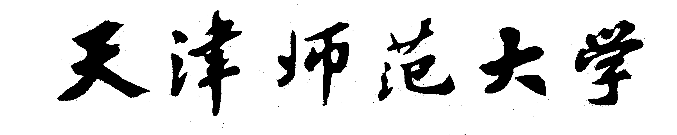

攻读博士学位研究生学科综合考试

姓 名：
学 号：
学 院：
学科专业：
研究方向：
指导教师：
填表日期：

研究生管理学院制
考试委员会组成
组成 | 姓 名 | 职 称 | 所在单位
主席
委员
记录人
学院学位评定分委员会审核意见：

分委会主席签字：
年 月 日
校学位评定委员会审核意见：

主席签字：
年 月 日

专业学位课、必修课考试试卷或课程论文审查情况：

学科综合考试纪录（包括考试时间、地点、考试方式、考试题目及考试过程。如笔试须附答卷）：

（接后页）

（接前页）

记录人：
年 月 日
注：纪录纸不足可另加附页。
学科综合考试成绩表
学术评语：

成绩（优、良、合格、不合格）：
考试委员会主席签字： 日期：
考试委员会委员签字：

学院学位评定分委员会意见：（包括继续攻读博士、转读硕士学位或予以退学等意见）

分委员会主席： 公章：
年 月 日
校学位评定委员会意见：

主 席： 公章：
年 月 日

